

**Universidad Libre Seccional Pereira**

**Ingeniería de Sistemas**

**Documentación Dailys**

**Nicolás Cardona Carrillo**

**Juan José Giraldo Ramos**

**Hamilton Londoño Chaves**

**Profesor**

**Jorge Augusto Sánchez Jácome**

**Risaralda/Pereira**

**2024**

**Daily 19/08/2024**

**Hora Inicio: 9:45 PM**

**Hora finalización: 10:00 PM**

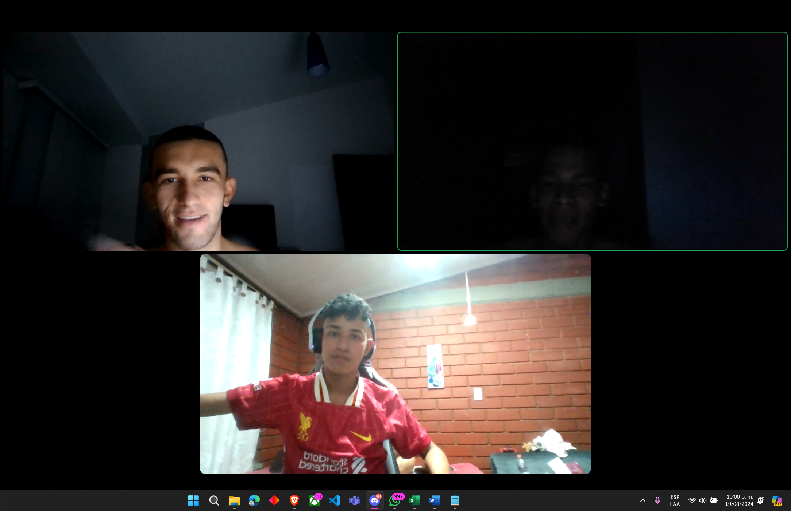

**Asistieron:** Nicolás Cardona Carrillo, Hamilton Londoño Chaves, Juan José Giraldo Ramos.

**Descripción:** Se organizó el horario de los daily, se asumieron los compromisos y se comentó el avance con la documentación de los requerimientos, no se tomó foto a la hora de inicio por problemas de Red a la hora de iniciación.

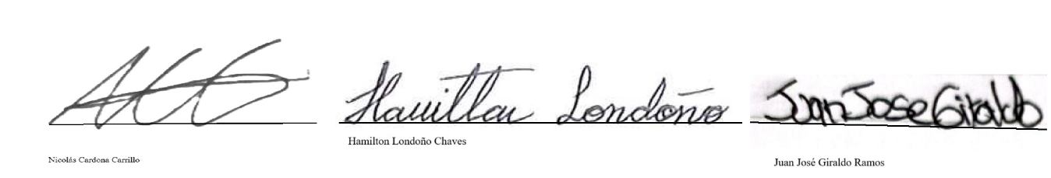

**Daily 20/08/2024**

**Hora Inicio: 9:40 PM**

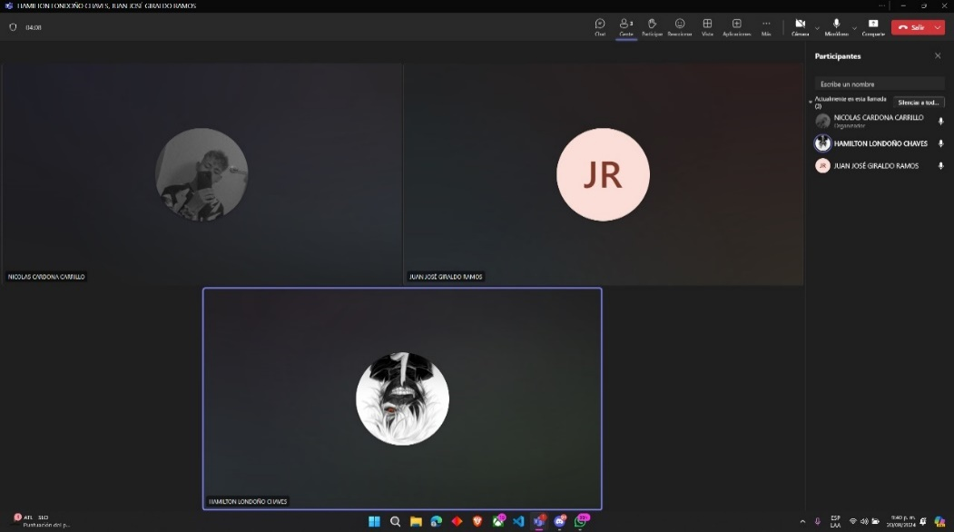

**Hora Finalización: 9:55 PM**

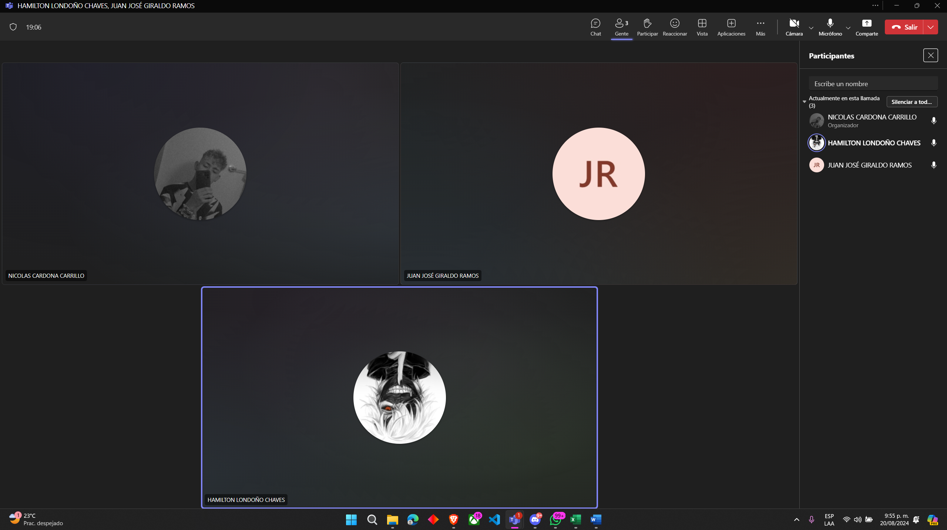

**Asistieron:** Nicolás Cardona Carrillo, Hamilton Londoño Chaves, Juan José Giraldo Ramos.

**Descripción:** Se habló sobre el progreso de los requerimientos y si había algún impedimento o preocupación frente a este, afortunadamente no hubo problemas y se habló sobre la documentación de los daily y la correcta organización de los psp individuales.



**Daily 21/08/2024**

**Hora Inicio: 9:35PM**

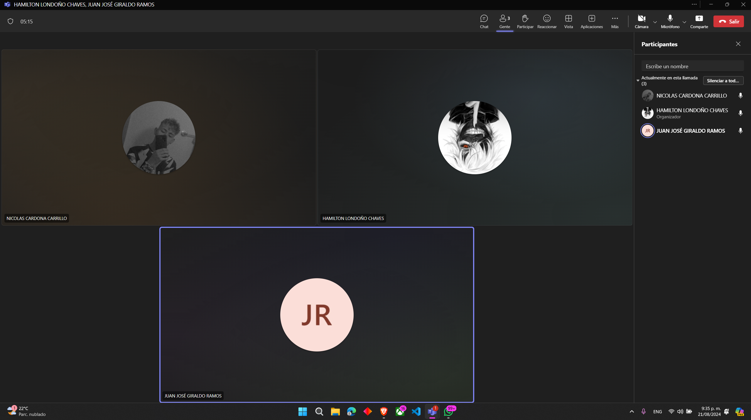

**Hora Finalización: 9:50 PM**

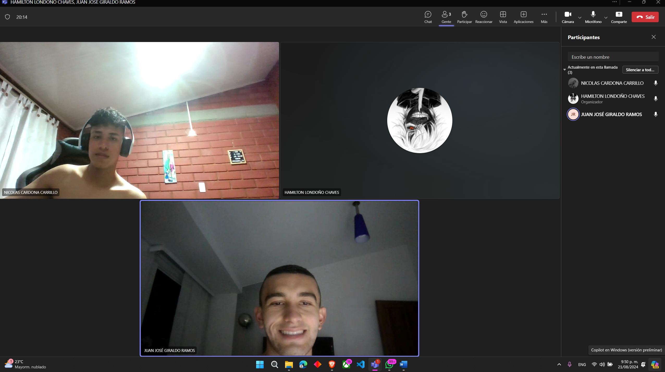

**Asistieron:** Nicolás Cardona Carrillo, Hamilton Londoño Chaves, Juan José Giraldo Ramos.

**Descripción:** Se informo el avance final de la documentación de los requerimientos, ningún integrante tuvo problemas en la realización, ni tampoco alguna desmejora, por ende, se procedió a realizar un repaso de los puntos realizados por cada integrante.



**Daily 25/08/2024**

**Hora Inicio: 4:40 PM**

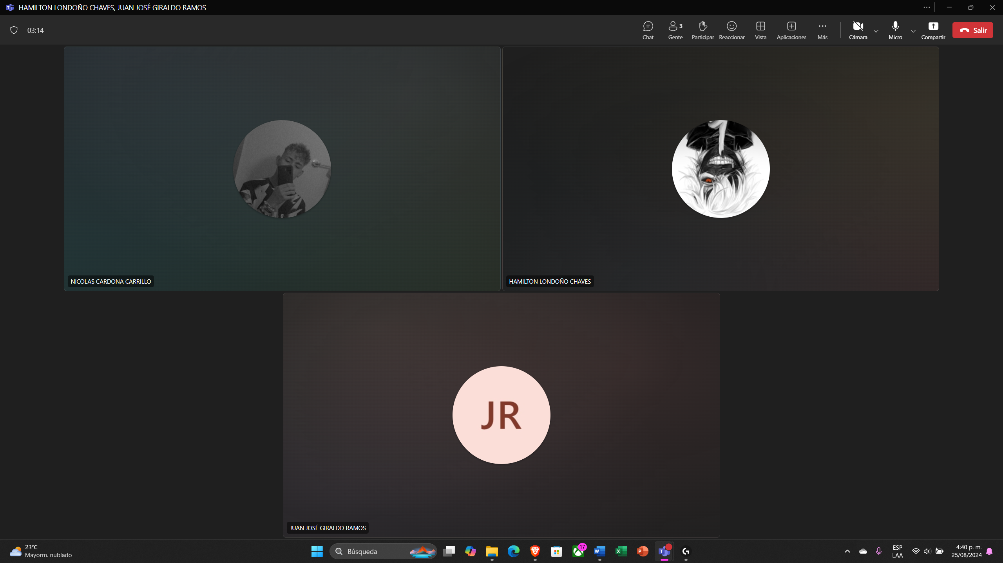

**Hora Finalización: 4:55 PM**

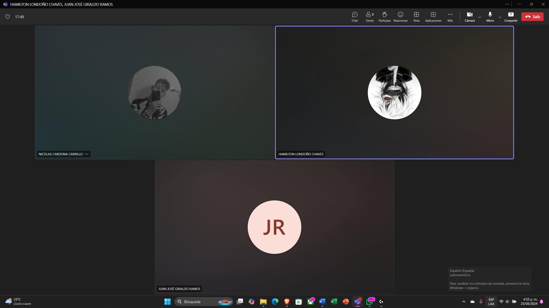

**Asistieron:** Nicolás Cardona Carrillo, Hamilton Londoño Chaves, Juan José Giraldo Ramos.

**Descripción:** Después de las correcciones generales que se dieron al proyecto por las recomendaciones externas, se reviso el avance de cada integrante, se analizó posibles nuevos problemas y se resolvieron dudas generales, afortunadamente, ningún integrante tuvo problemas en la elaboración de los documentos.

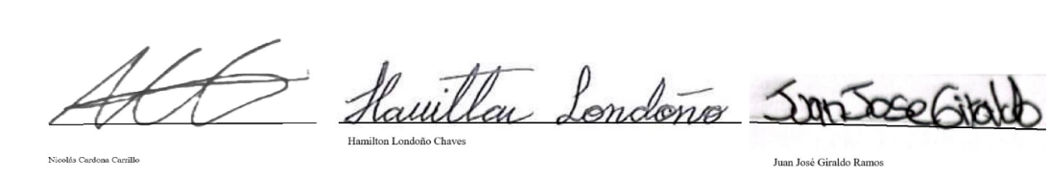

**Daily: 27/08/2024**

**Hora Inicio: 9:30 PM**

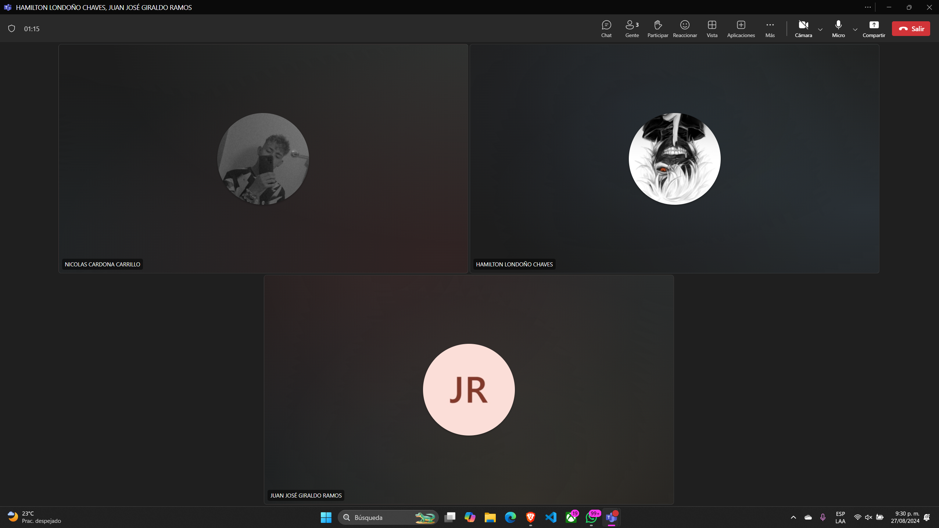

**Hora Finalización: 9:45 PM**

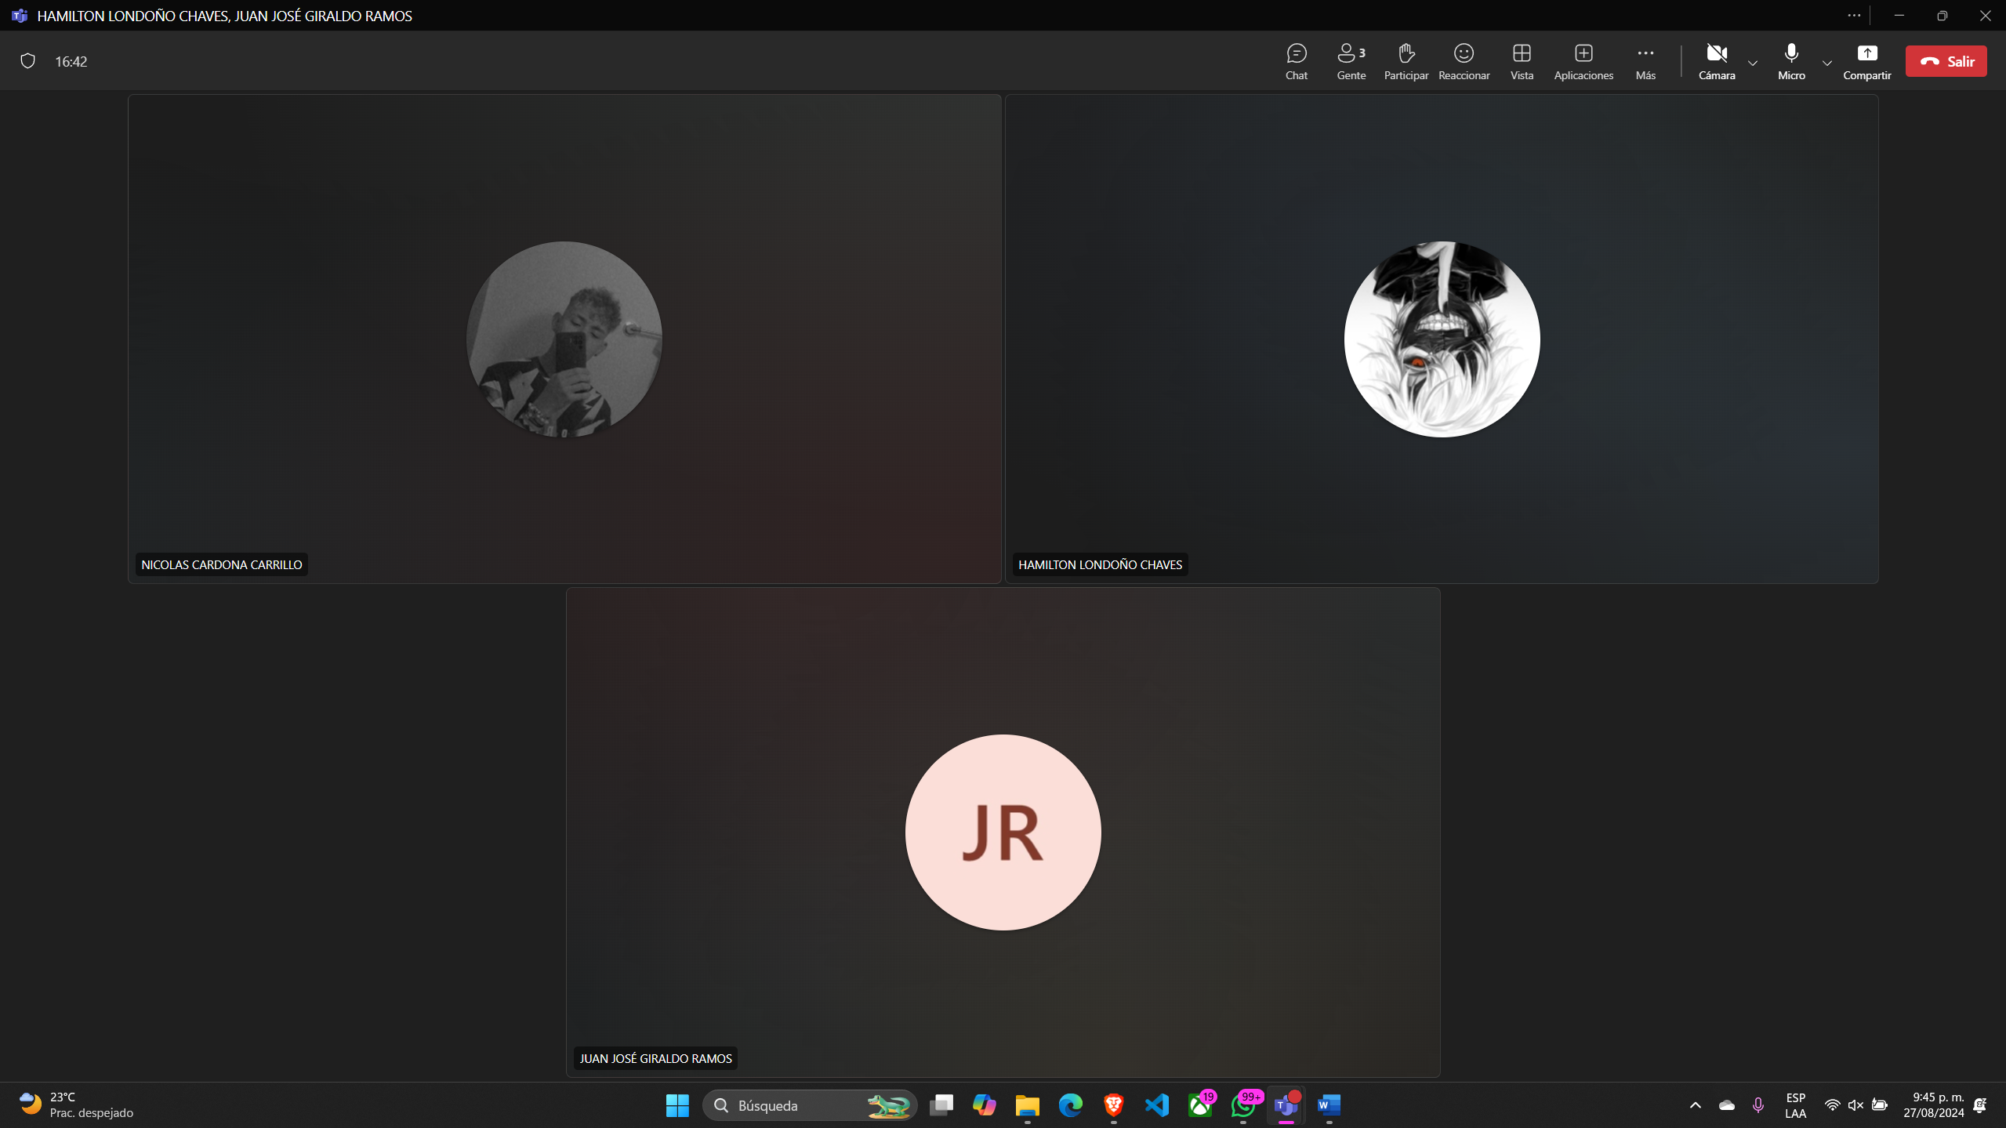

**Asistieron:** Nicolás Cardona Carrillo, Hamilton Londoño Chaves, Juan José Giraldo Ramos.

**Descripción: Se mostraron los avances hasta la fecha, se hizo control de errores y se preguntó por dudas, ningún integrantante necesitaba ayuda ni tenía bloqueos, se dio por finalizada la reunión al ver que todos ya sabían que tenían que seguir haciendo.**

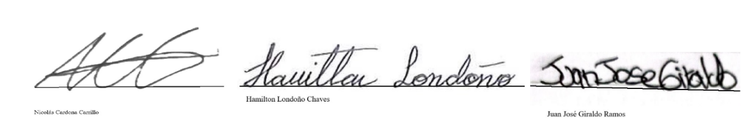

**Daily: 28/08/2024**

**Hora Inicio: 9:30 PM**

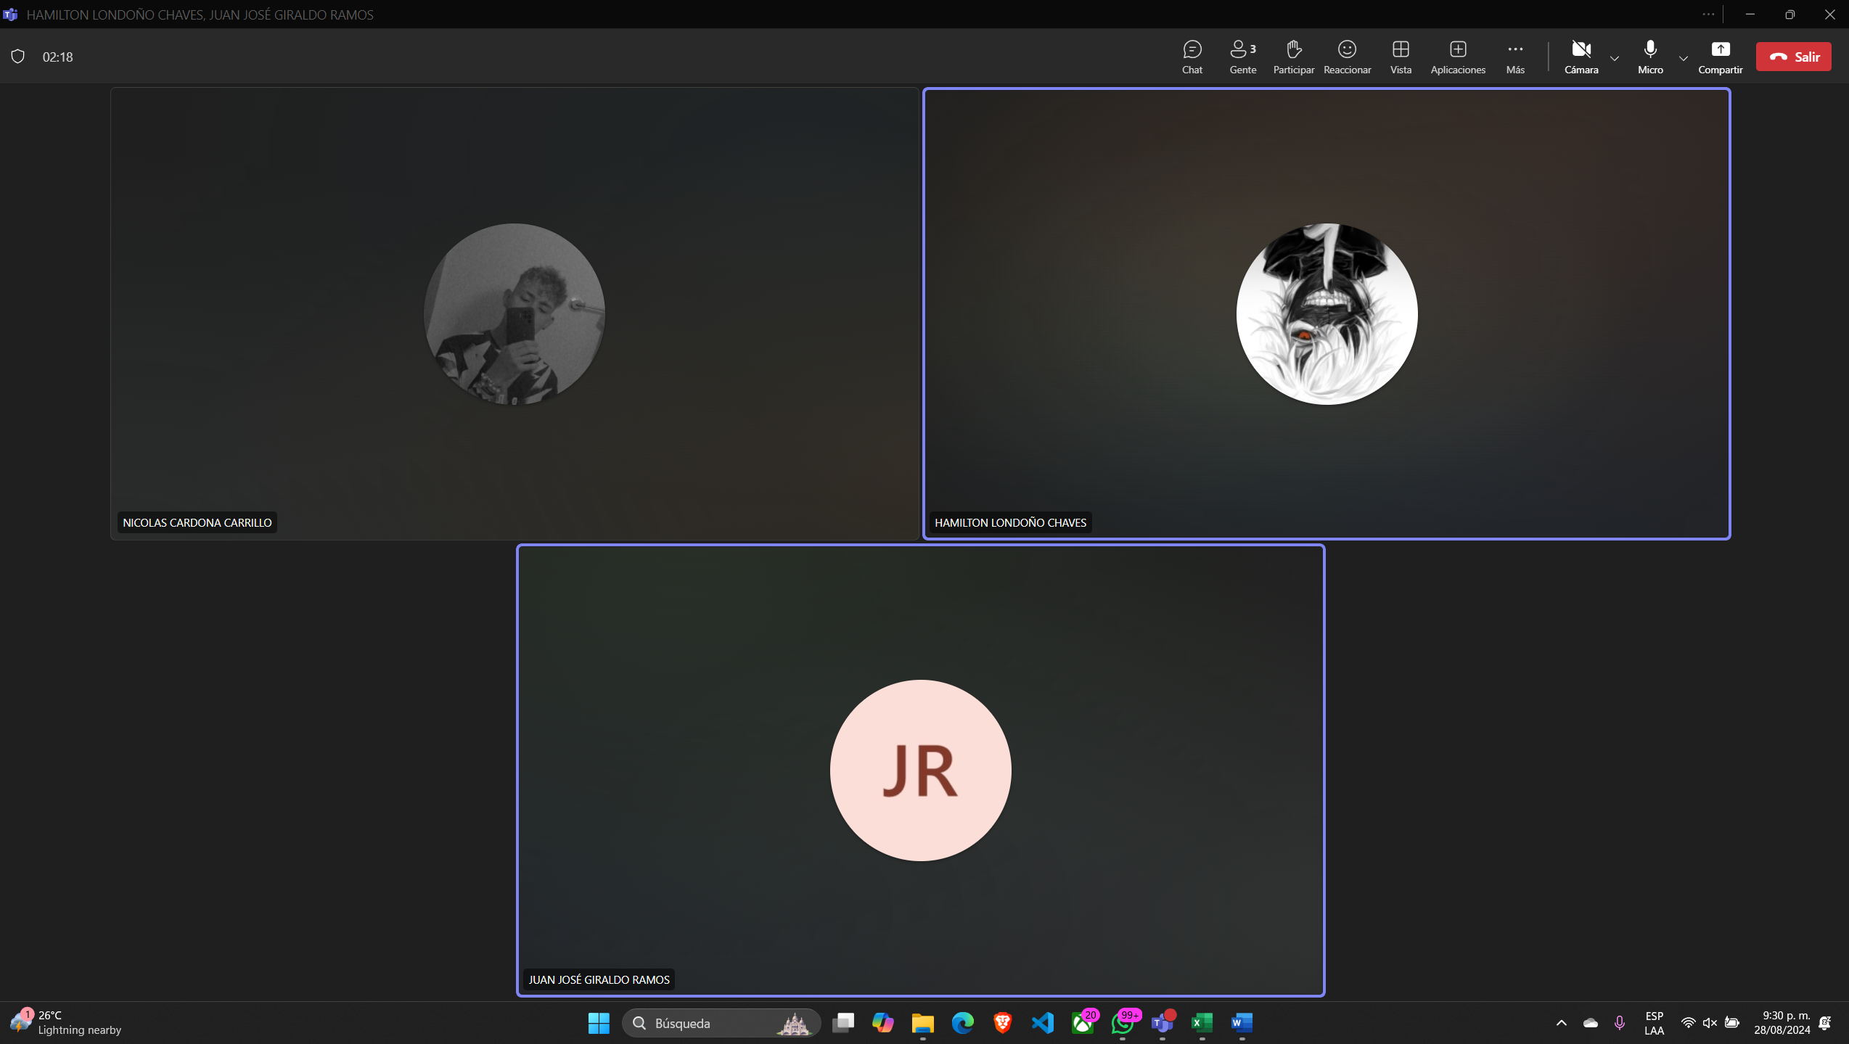

**Hora Finalización: 9:45 PM**

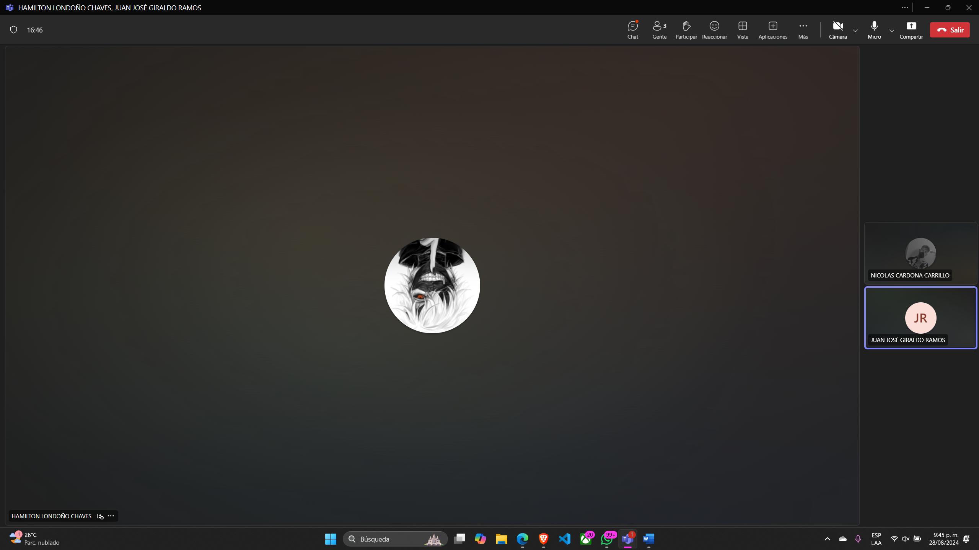

**Asistieron:** Nicolás Cardona Carrillo, Hamilton Londoño Chaves, Juan José Giraldo Ramos.

**Descripción: Se investigó sobre los patrones de diseño, se revisó que patrón se utilizaría, el por qué es conveniente y mediante votación se decidió el mejor plan para el trabajo.**

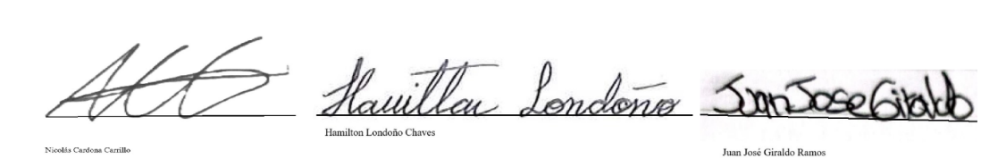

Daily 1/09/2024

Hora inicio: 9:30 PM

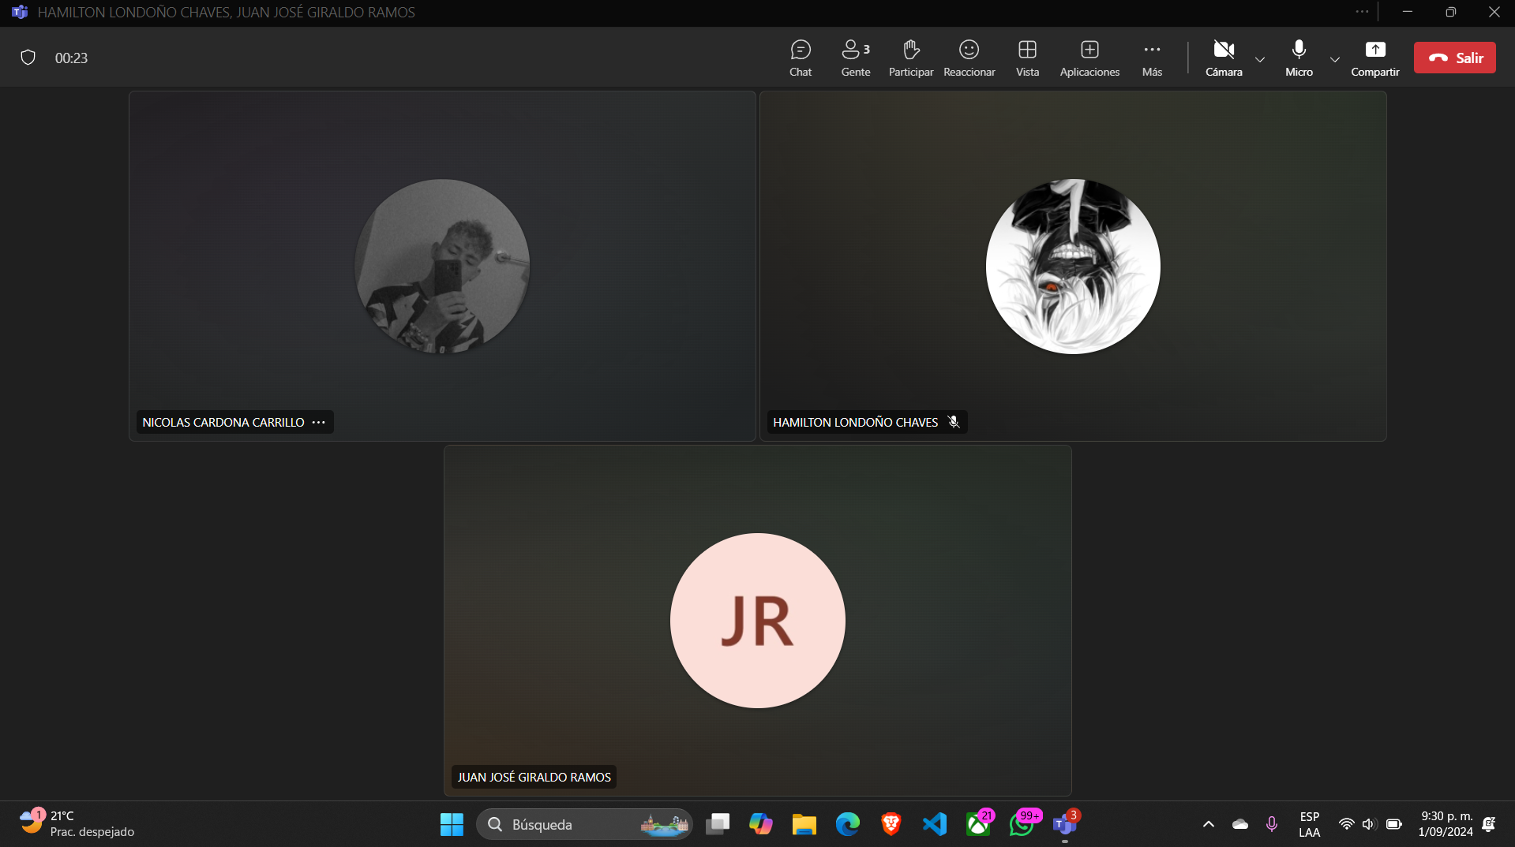

Hora Finalización: 9:45 PM

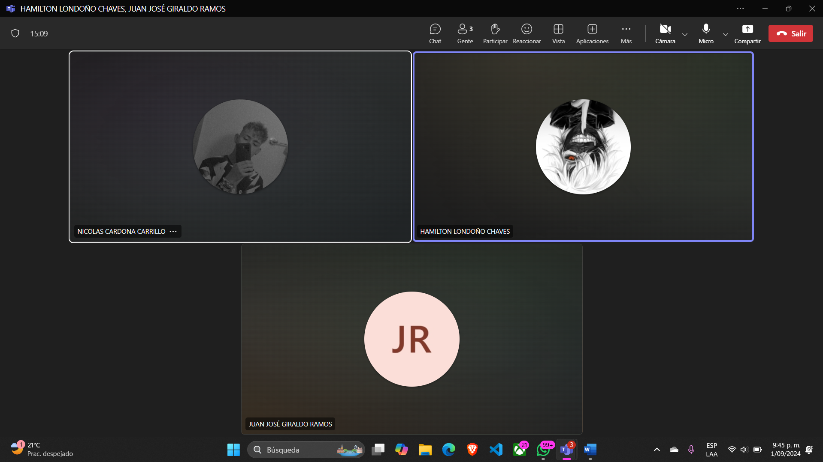

Descripción: Se revisó el Diagrama de Clases propuesto y se buscaron mejoras y corrección de errores.

**Asistieron:** Nicolás Cardona Carrillo, Hamilton Londoño Chaves, Juan José Giraldo Ramos.



**Daily 03/09/2024**

**Hora Inicio: 9:30 PM**

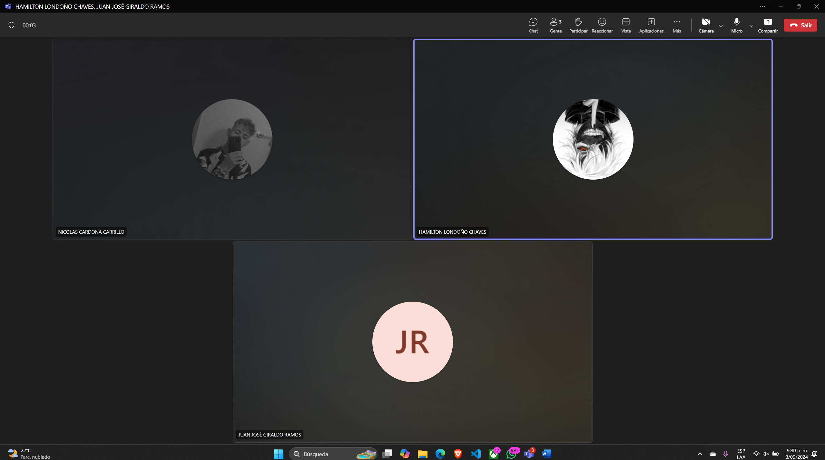

**Hora Finalización: 9:45 PM**

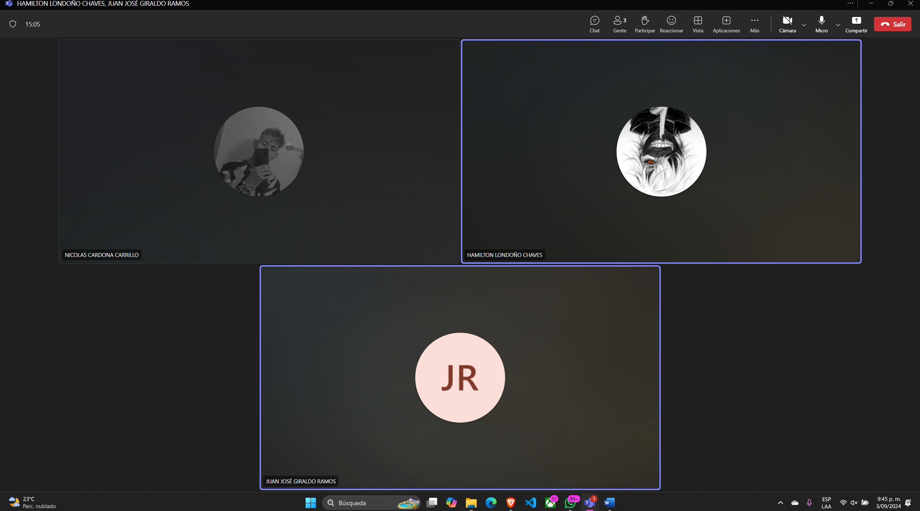

**Descripción:** Se continuó con el traspaso de requerimientos a un Excel organizado, se revisaron los diagramas de caso de uso y de actividades, se corrigieron bloqueos a la hora de revisar el plan de trabajo.

**Asistieron:** Nicolás Cardona Carrillo, Hamilton Londoño Chaves, Juan José Giraldo Ramos.



**Daily 04/09/2024**

**Hora Inicio: 9:31 PM**

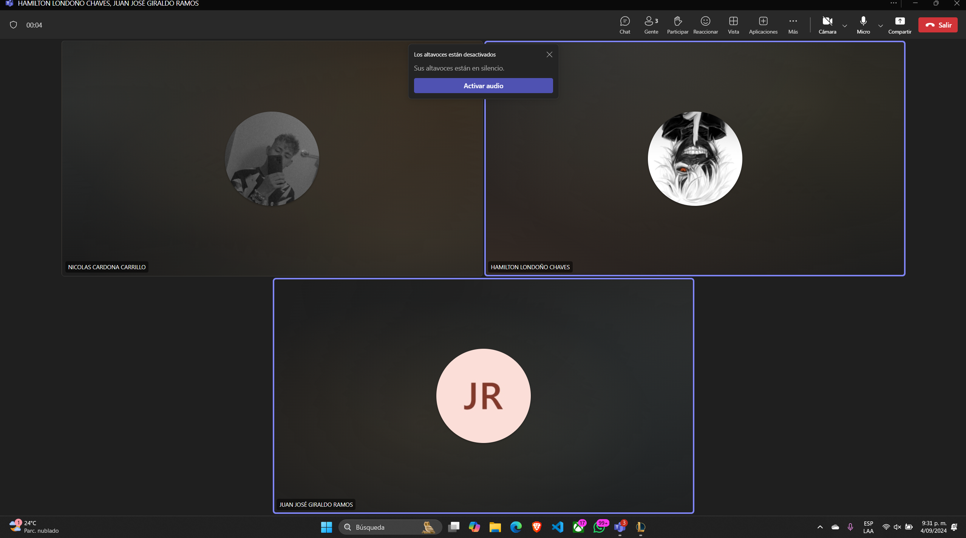

**Hora Finalización: 9:49 PM**

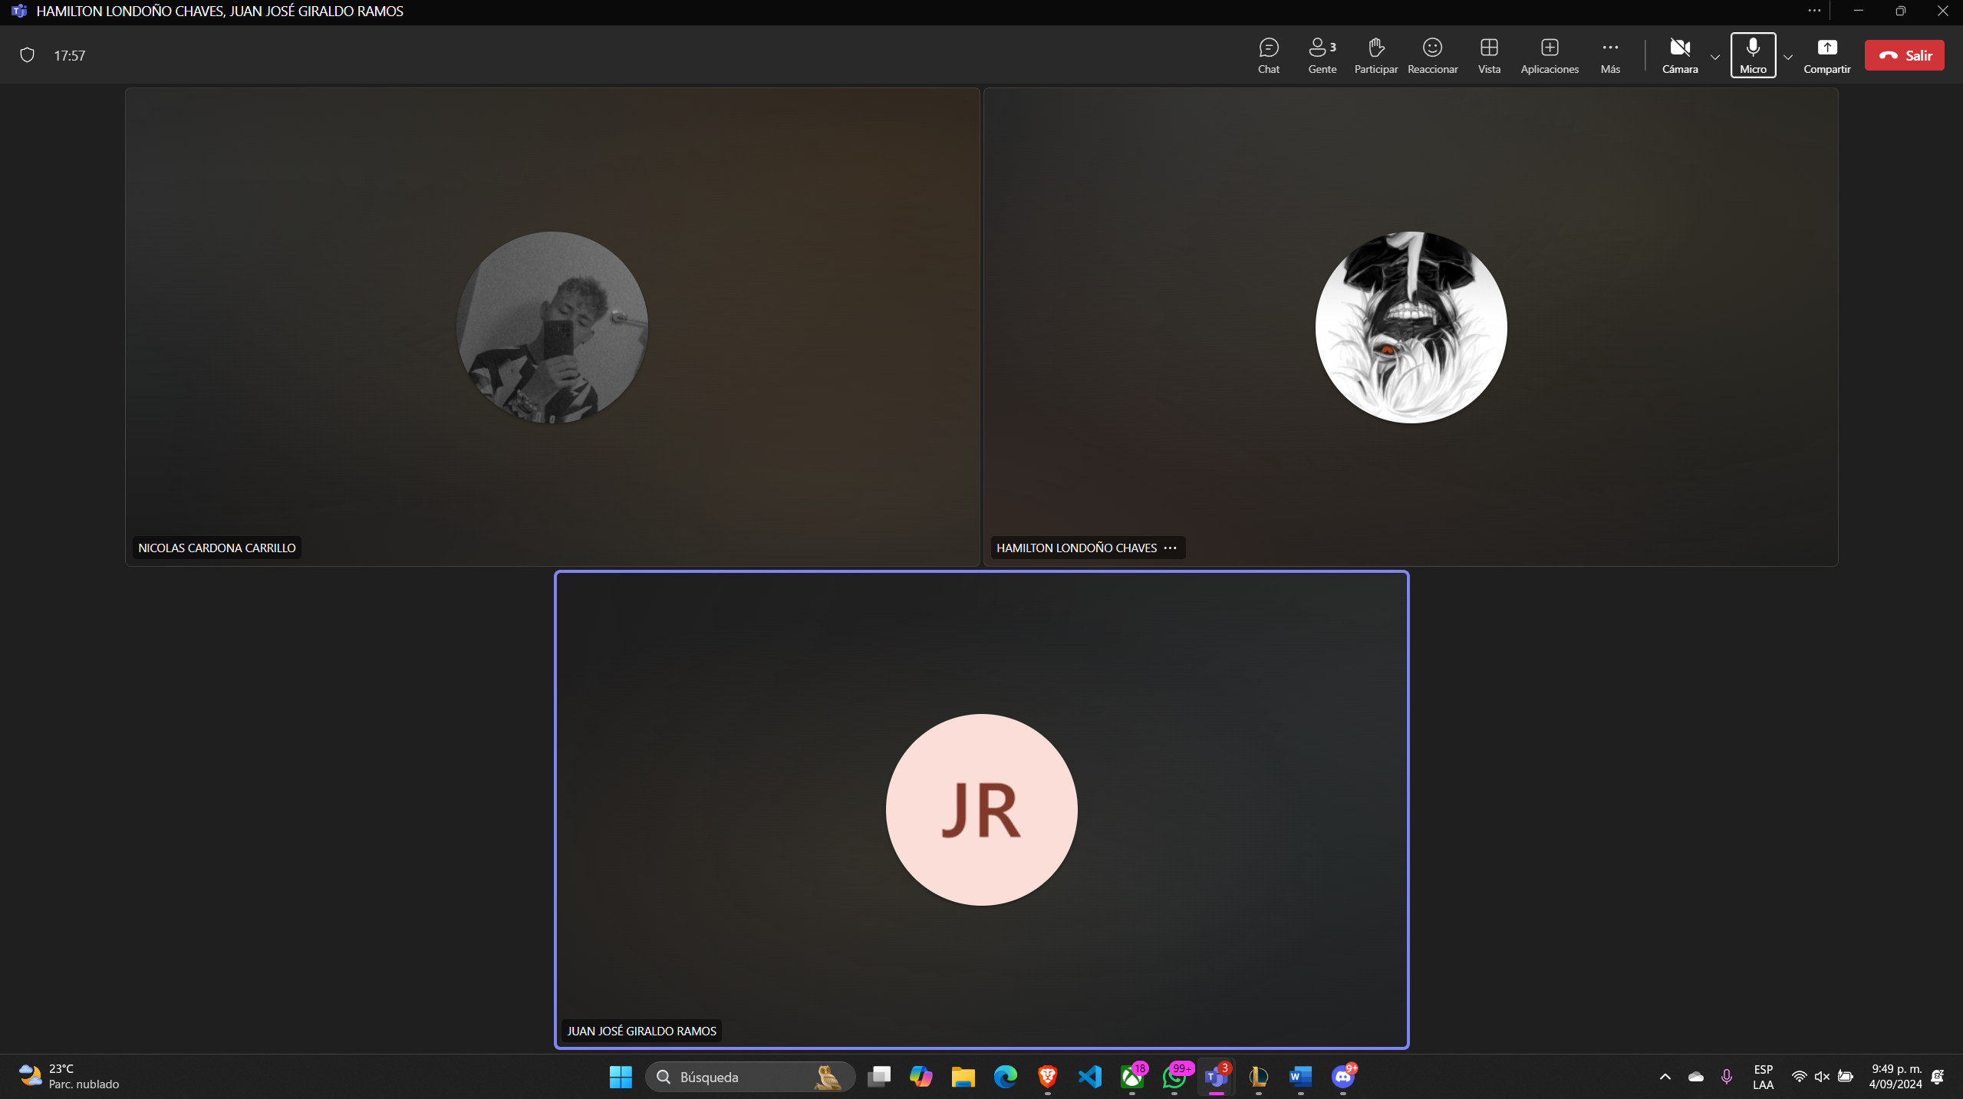

**Descripción:** Se preguntó por bloqueos y resolvieron dudas, se pensaron nuevos requerimientos y mejoras para los documentos.

**Asistieron:** Nicolás Cardona Carrillo, Hamilton Londoño Chaves, Juan José Giraldo Ramos.



**Daily 08/09/2024**

**Hora Inicio: 5:00 PM**

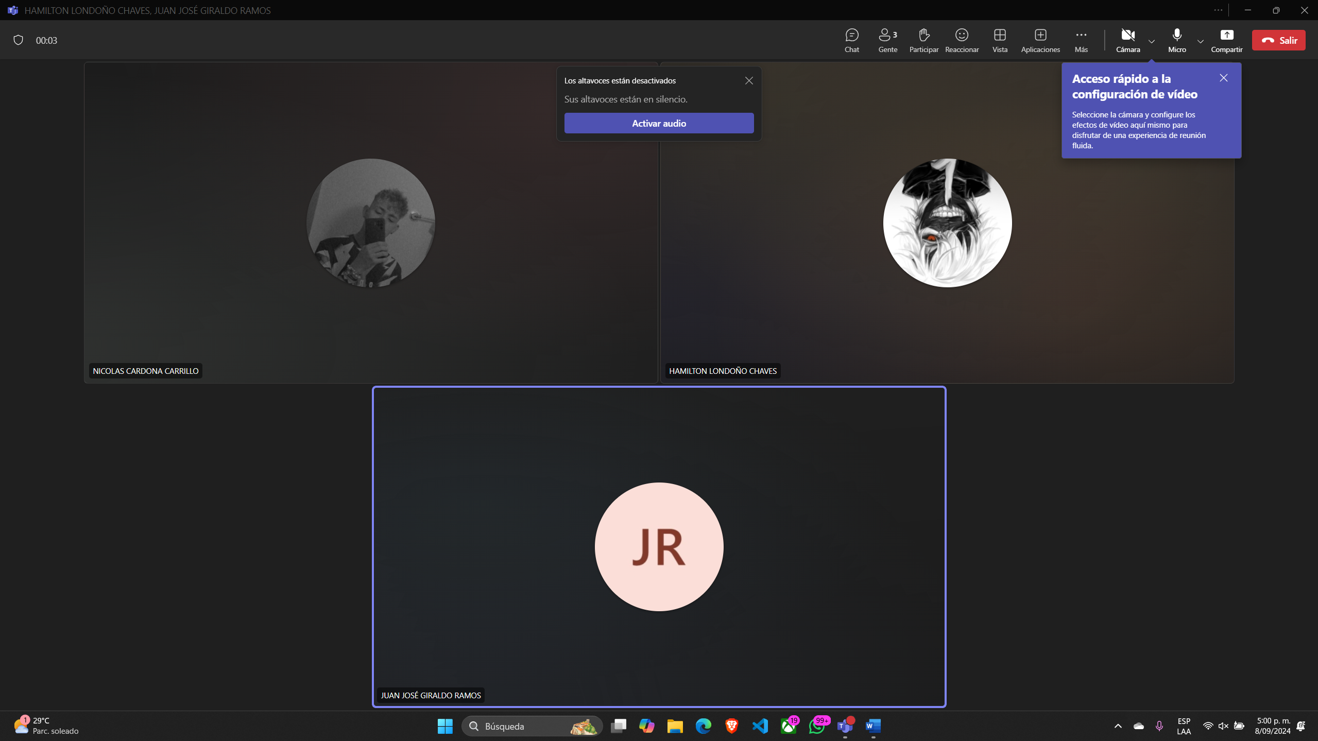

**Hora Finalización: 5:15 PM**

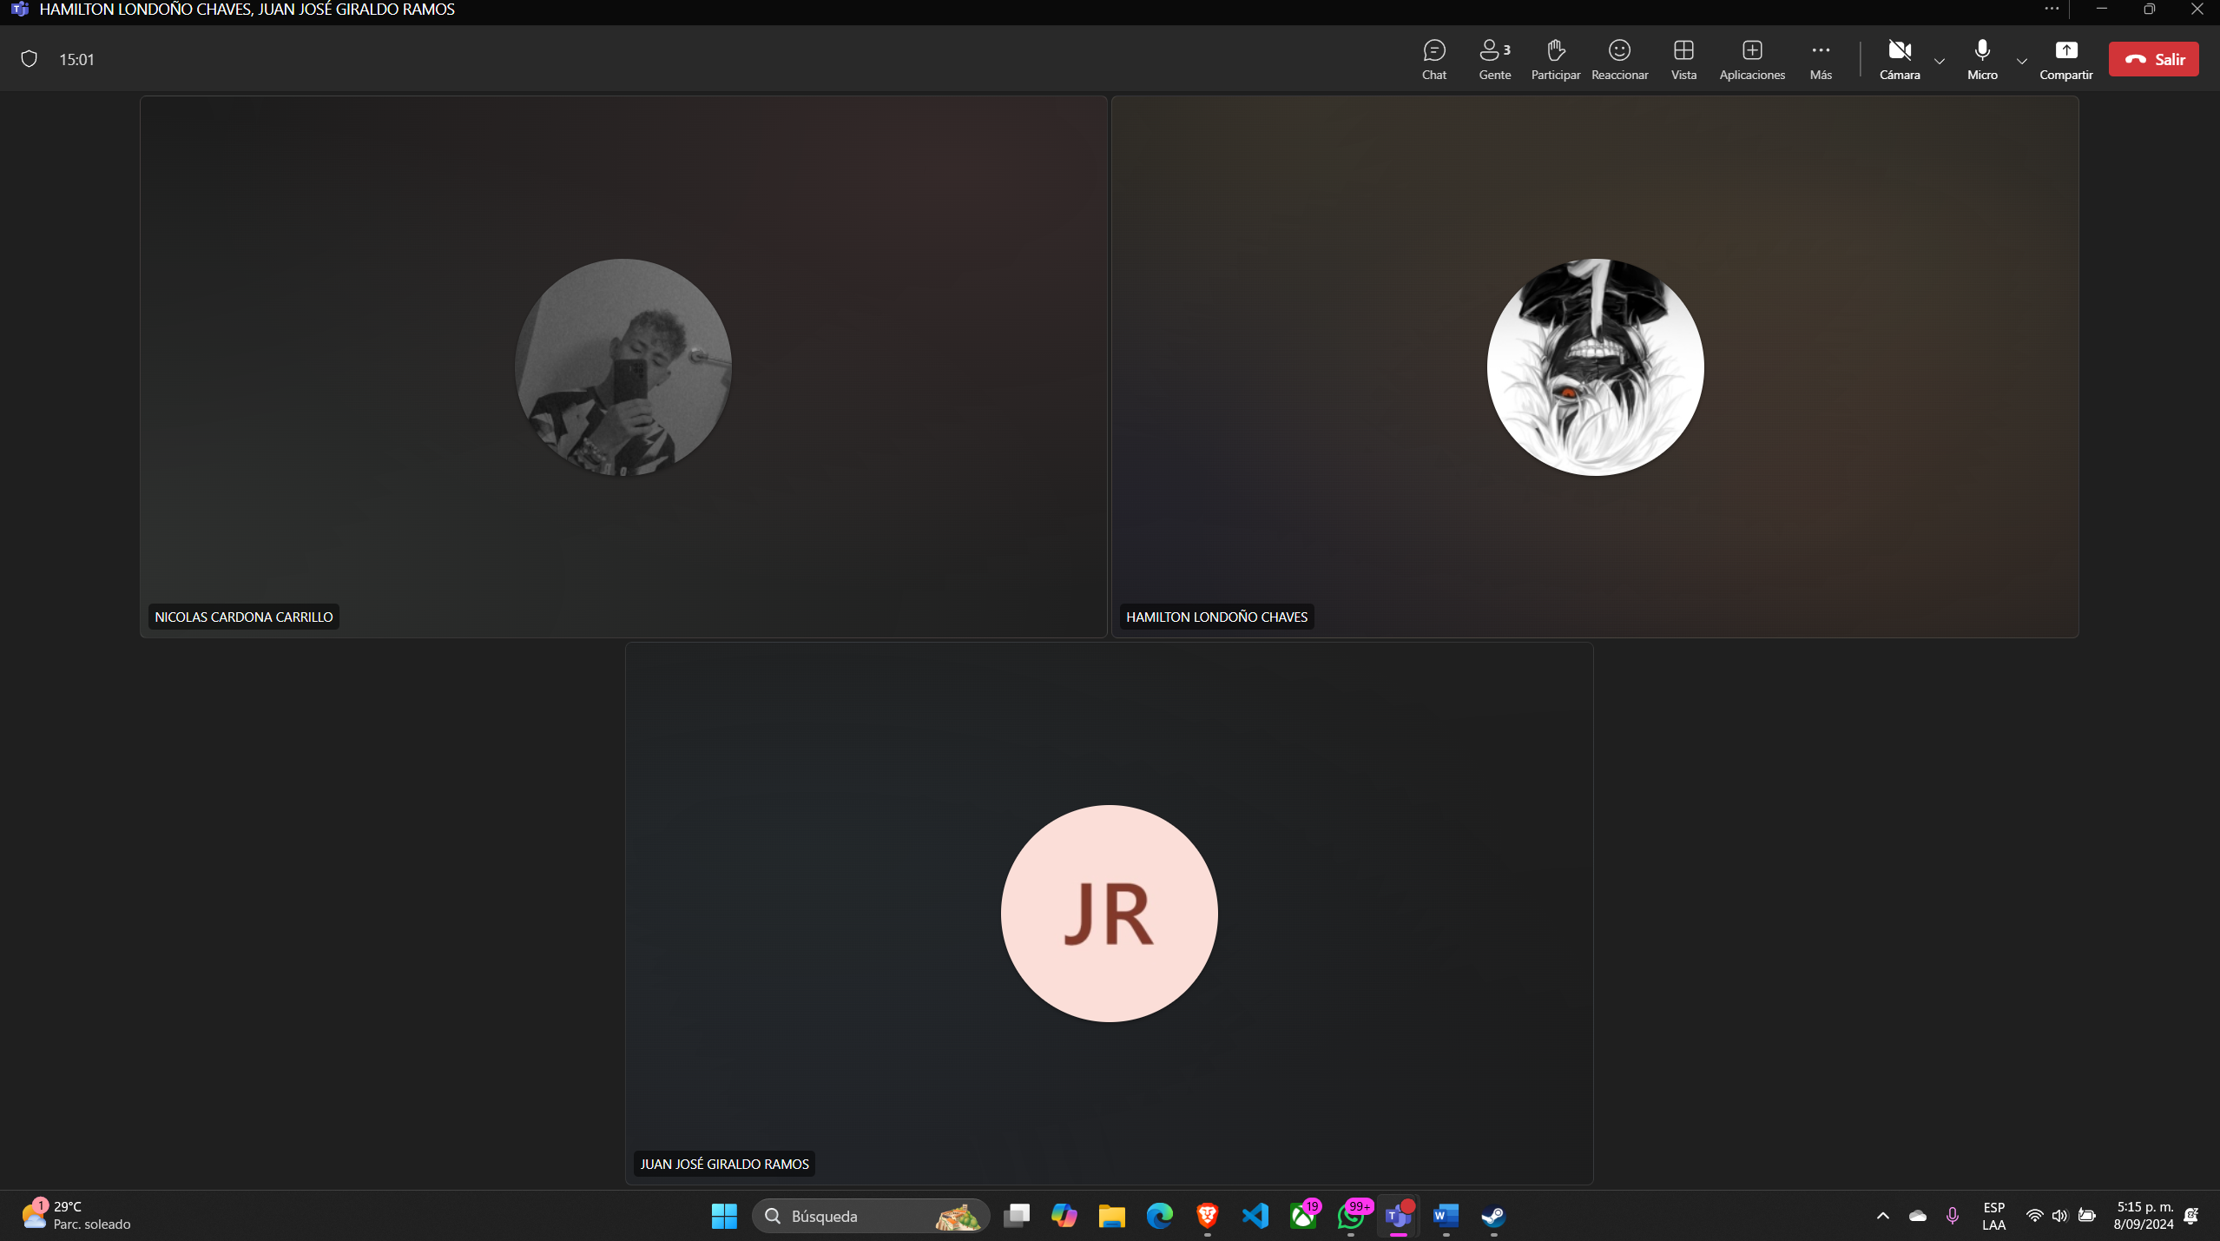

**Descripción:** Se dio un repaso a los puntos anteriores y se revisó si había algún error.

**Asistieron:** Nicolás Cardona Carrillo, Hamilton Londoño Chaves, Juan José Giraldo Ramos.



**Daily 10/09/2024**

**Hora Inicio: 9:36 PM**

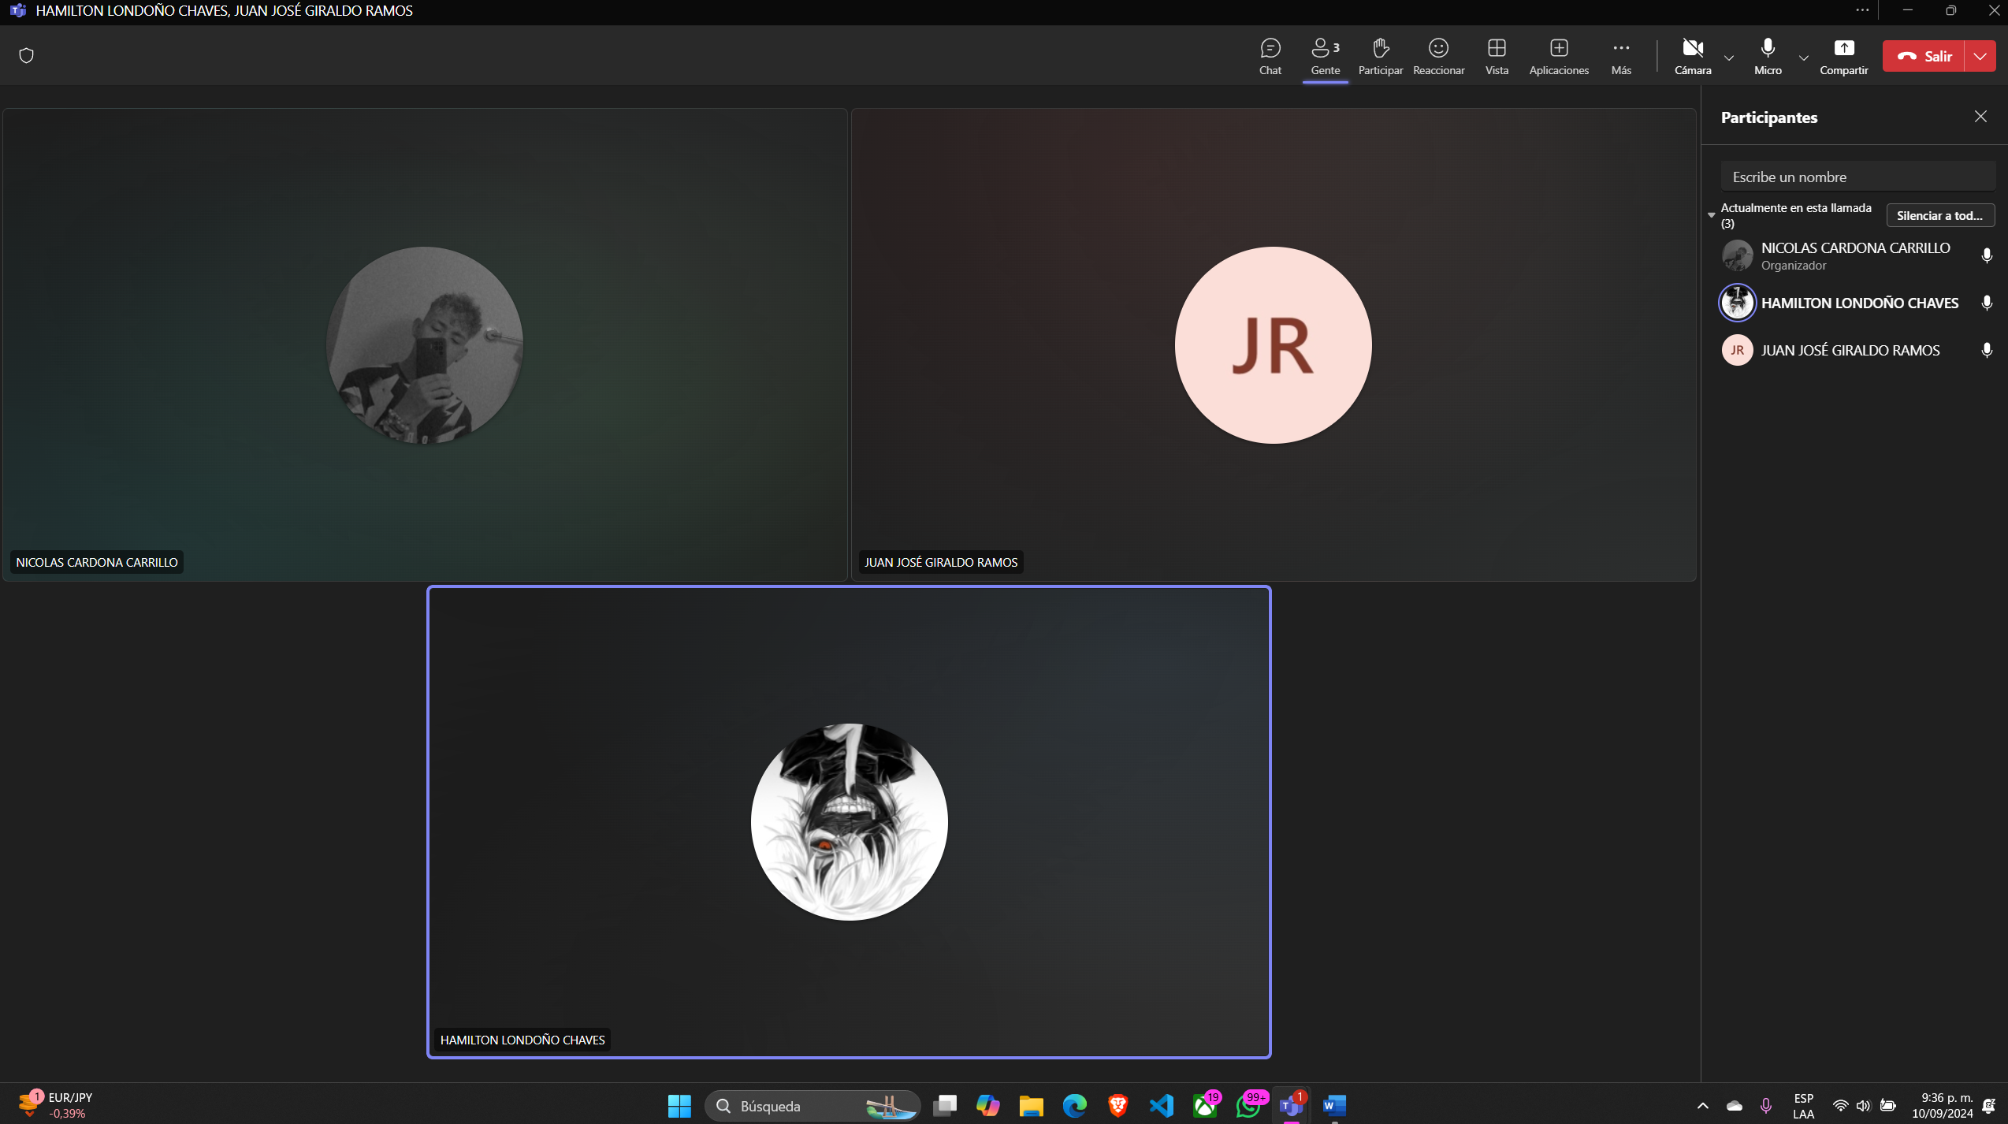

**Hora Finalización: 9:51 PM**

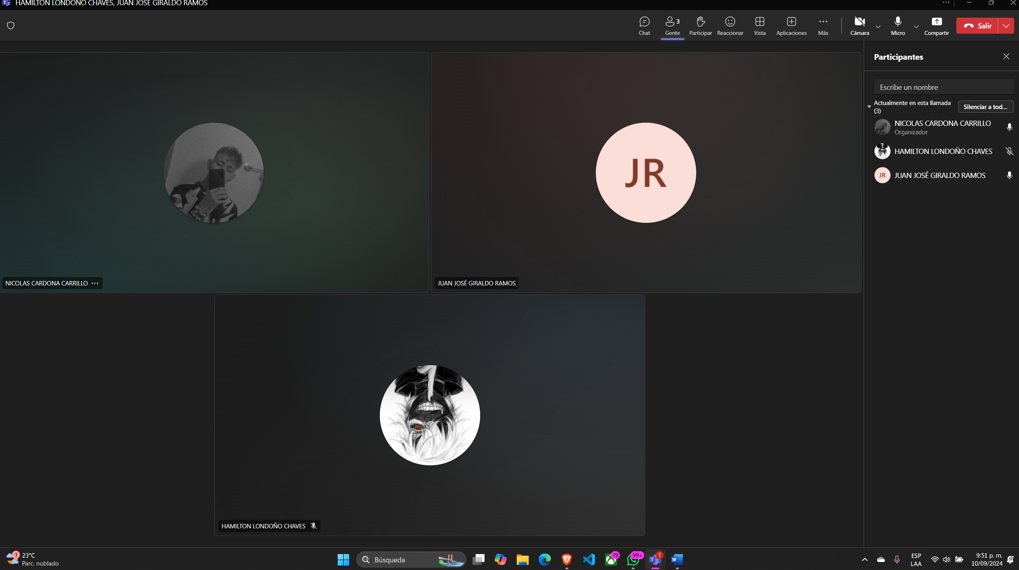

**Descripción: Se habló del progreso del trabajo hasta la fecha, sus efectos y el tema de la documentación del psp**



**Daily 11/09/2024**

**Hora Inicio: 9:15 PM**

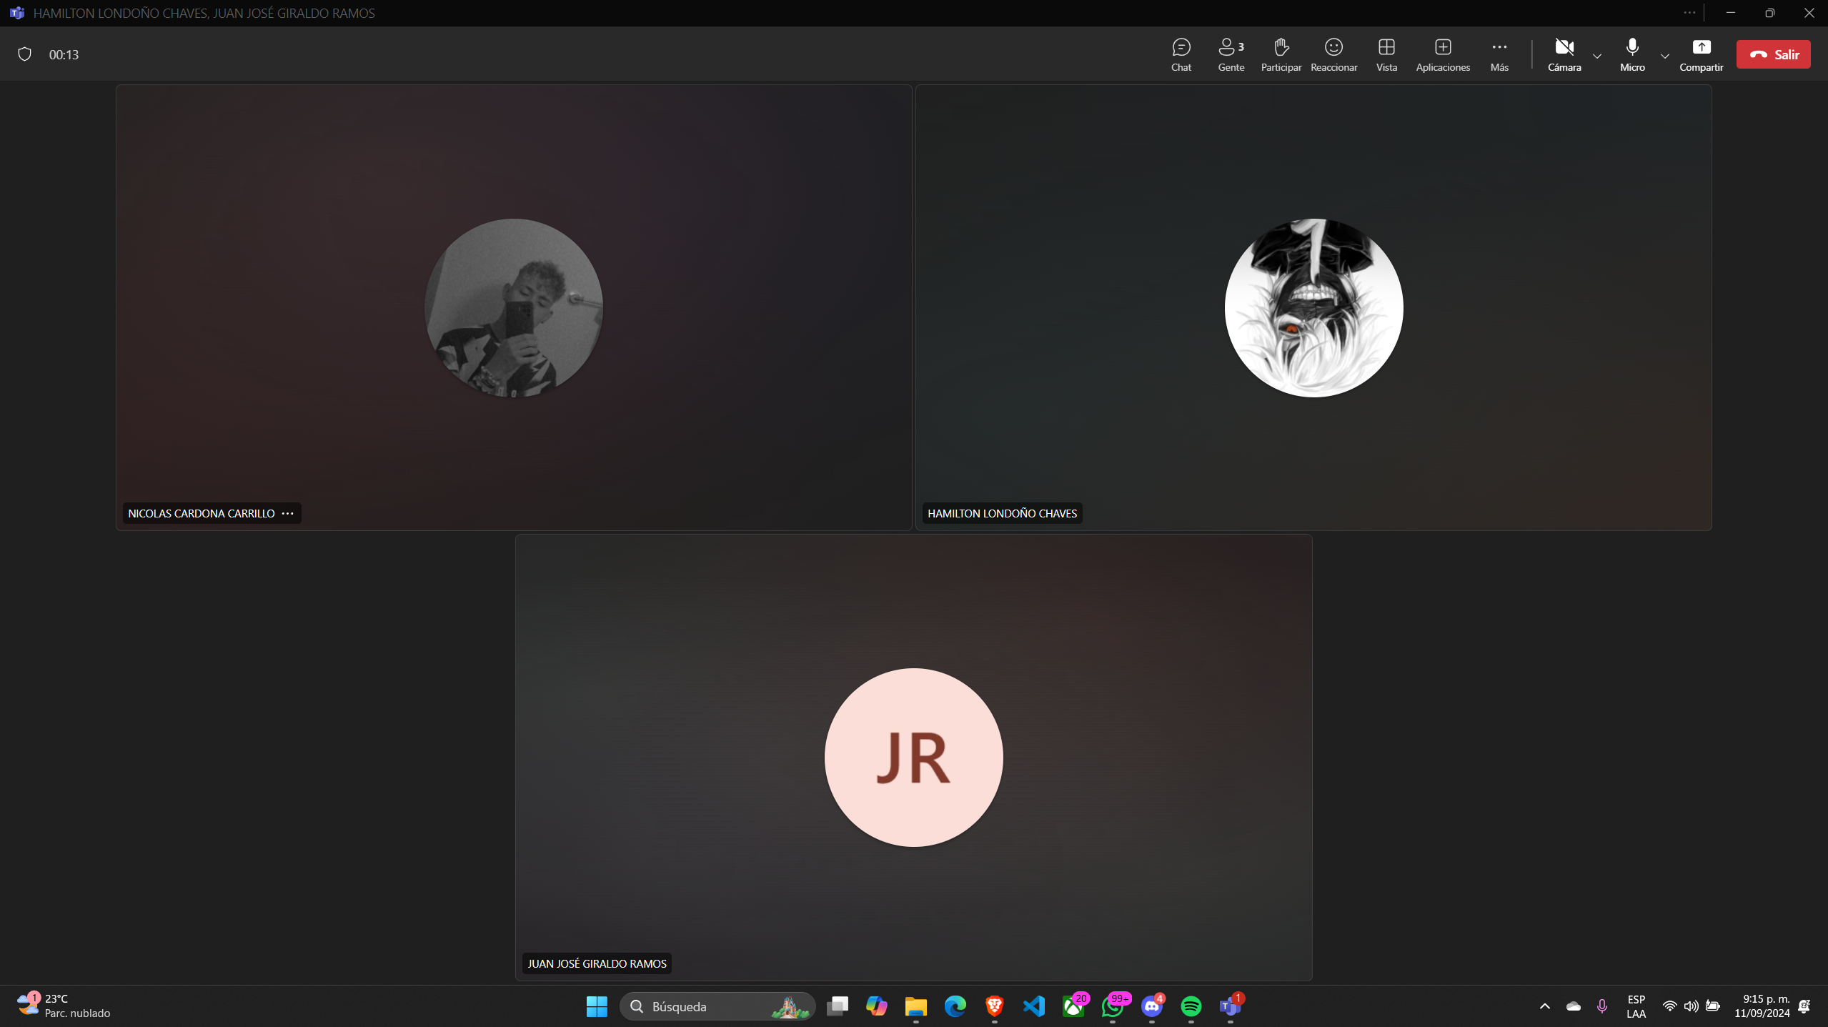

**Hora Finalización: 9:30 PM**

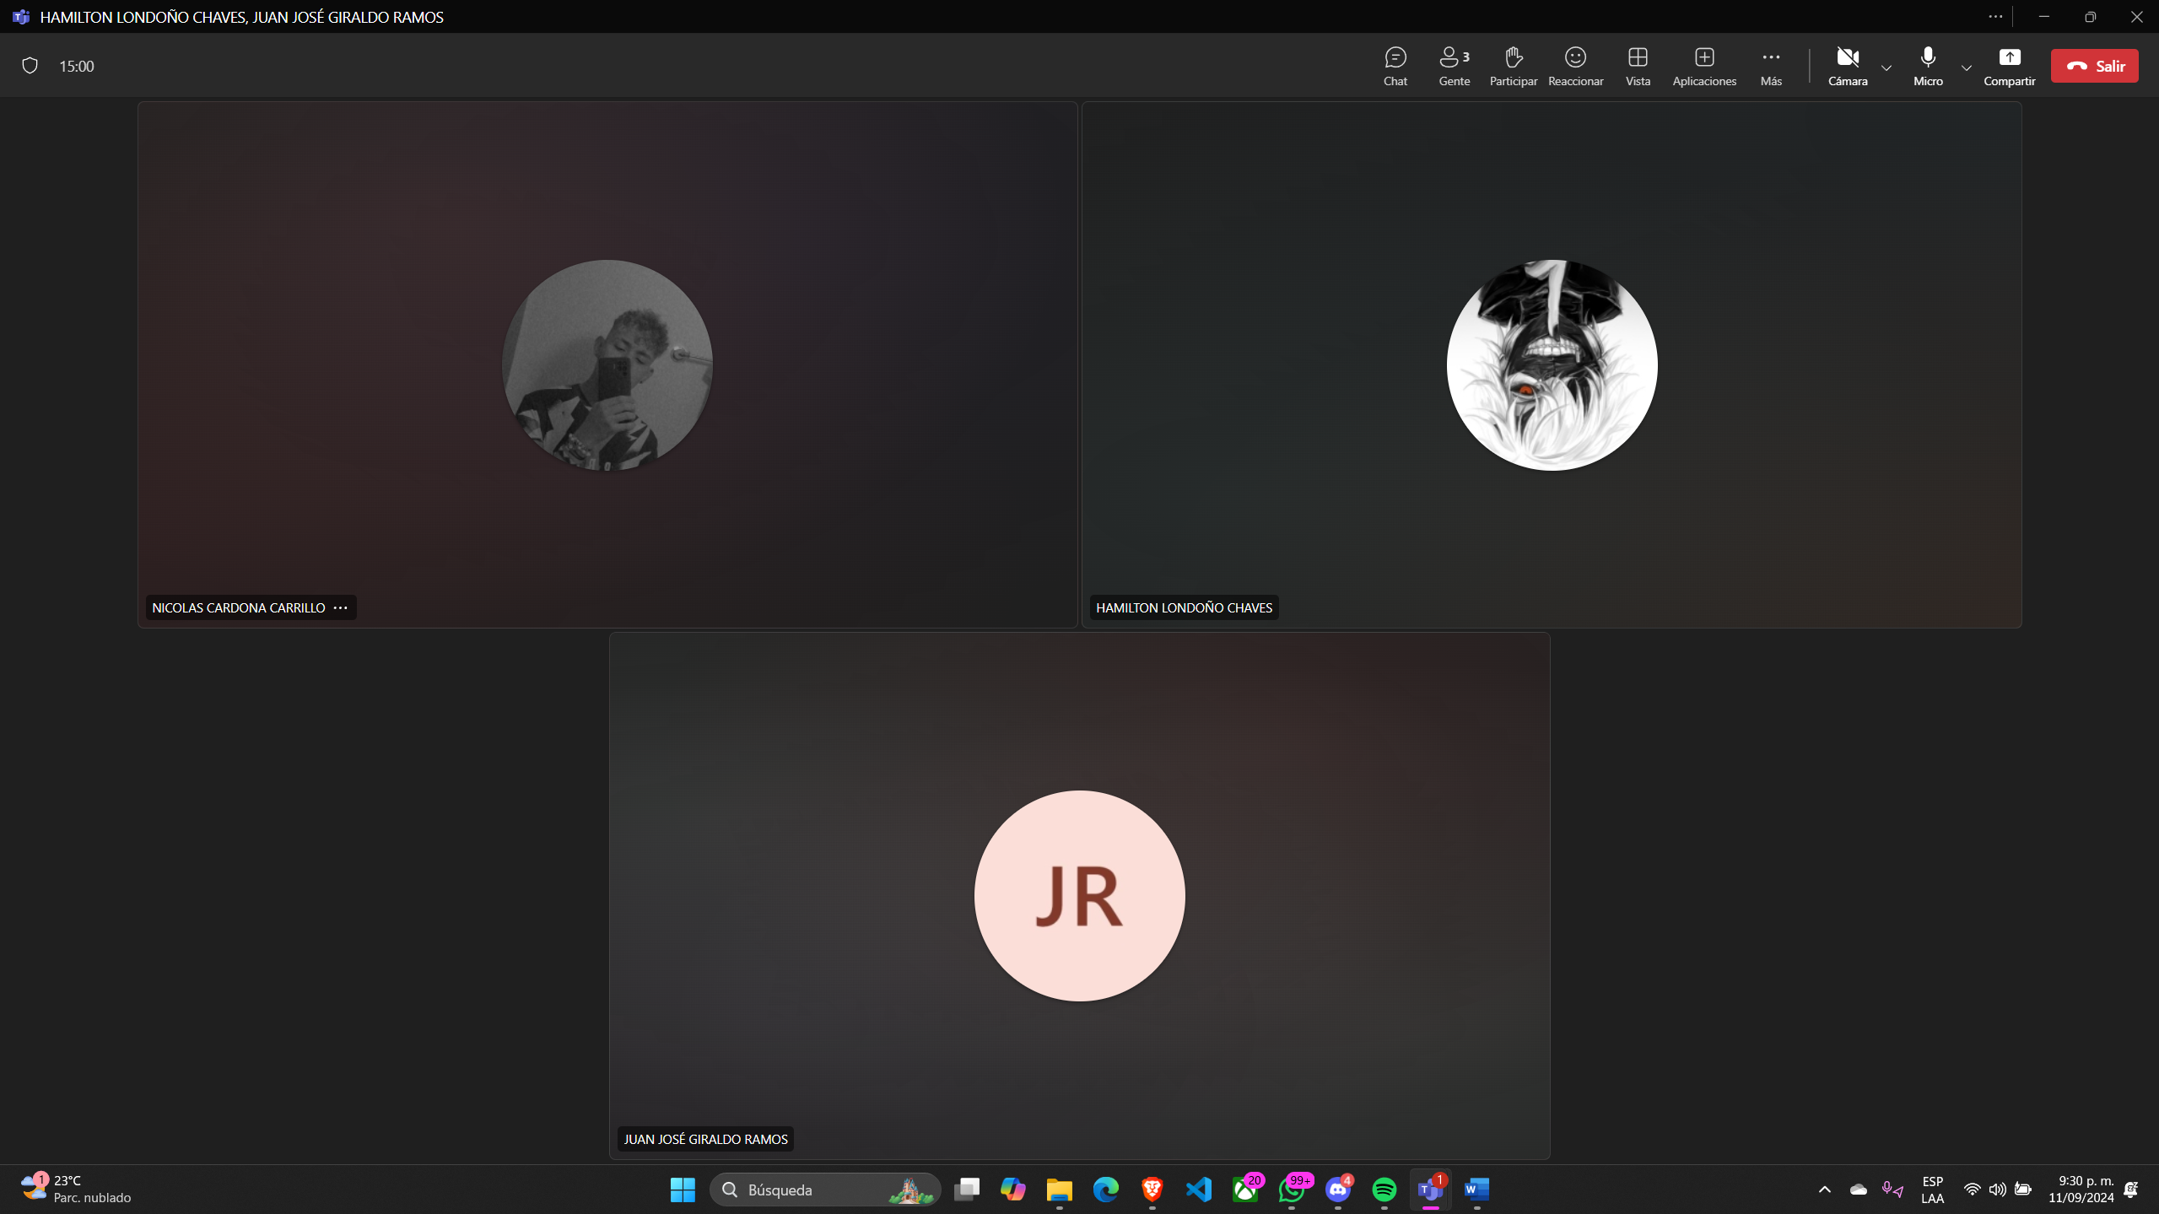

**Descripción: Se retomo la revisión de todo el trabajo, se encontraron mejoras posibles previas a la sustentación.**



**Daily 16/09/2024**

**Hora Inicio: 8:01 PM**

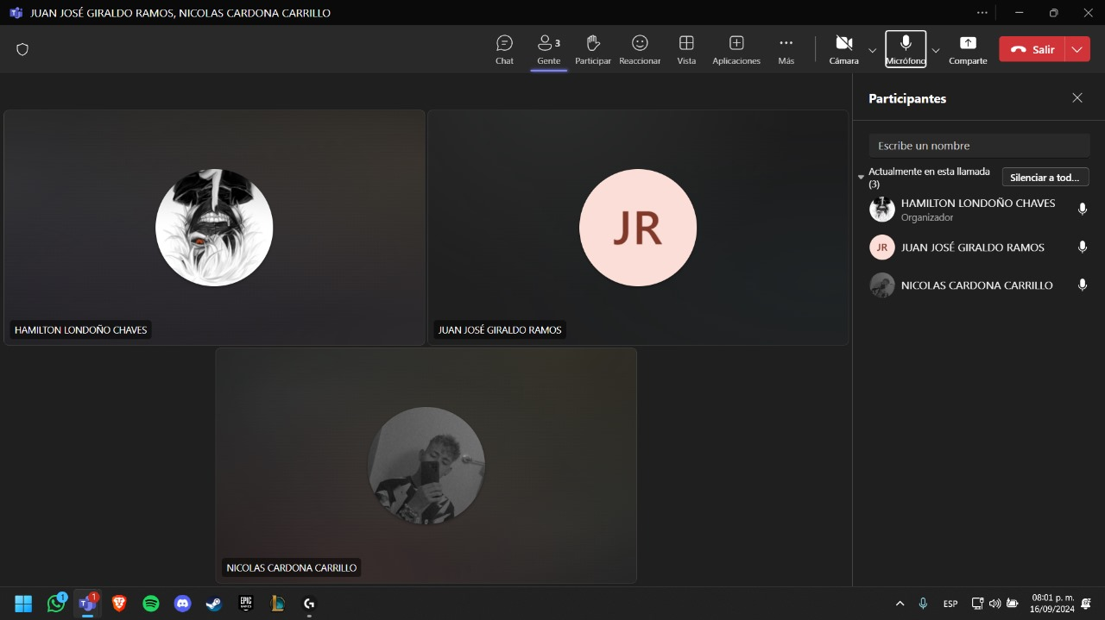

**Hora Finalización: 8:17 PM**

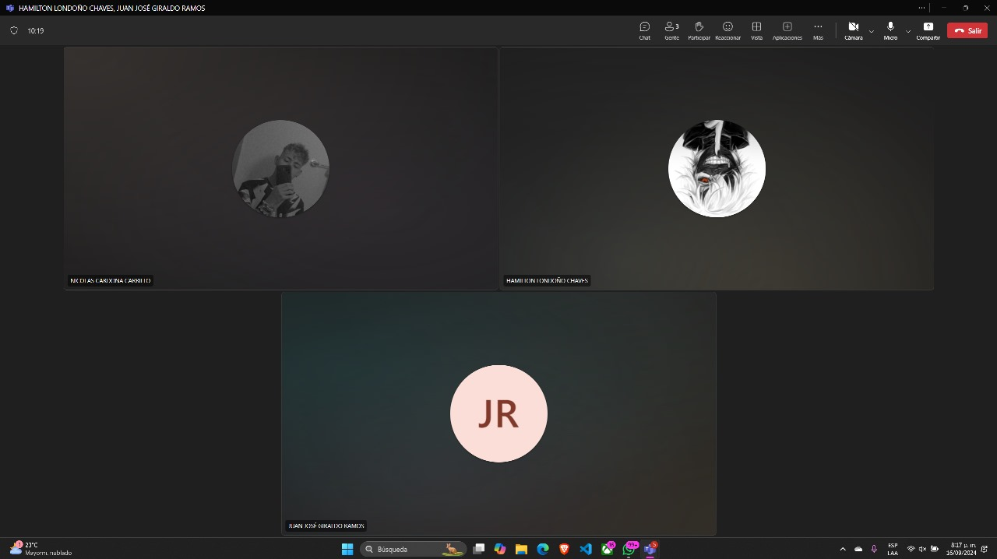

**Descripción: Se avanzó los pasos finales de la fase de diseño.**



**Daily 18/09/2024**

**Hora Inicio: 9:30 PM**

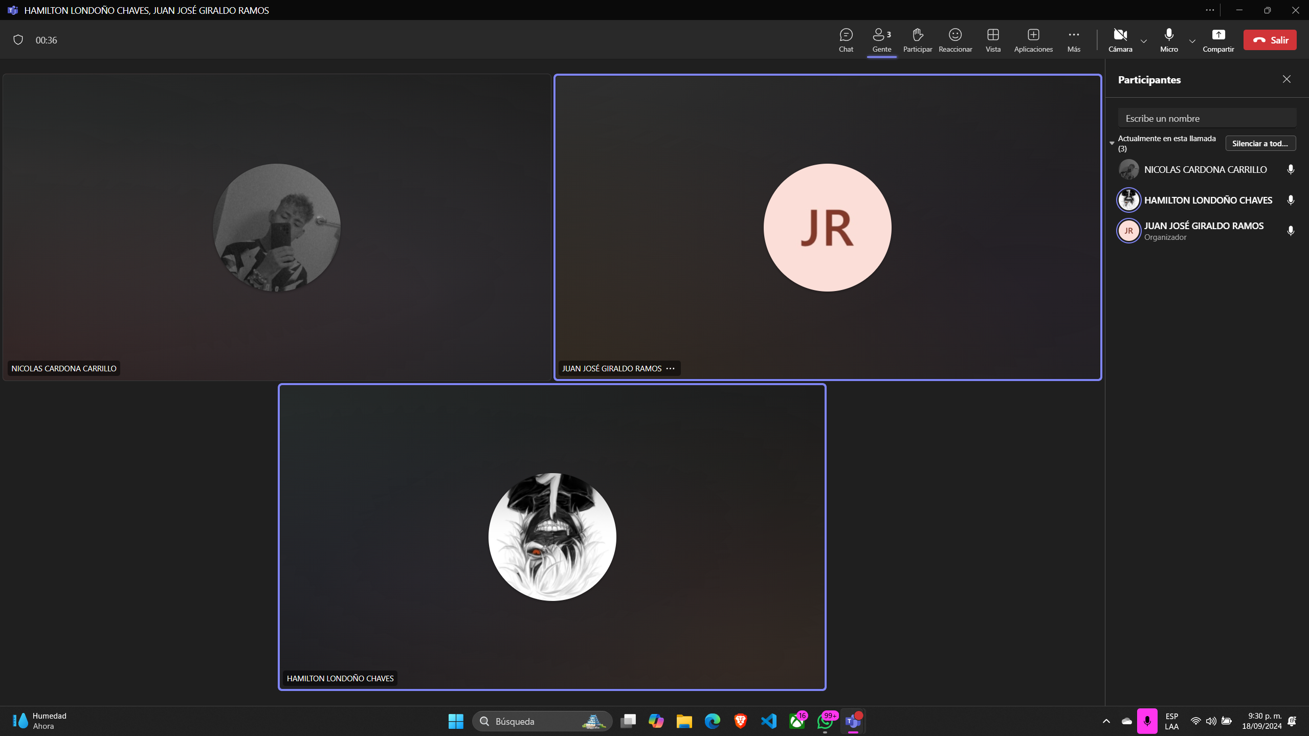

**Hora Finalización: 9:45 PM**

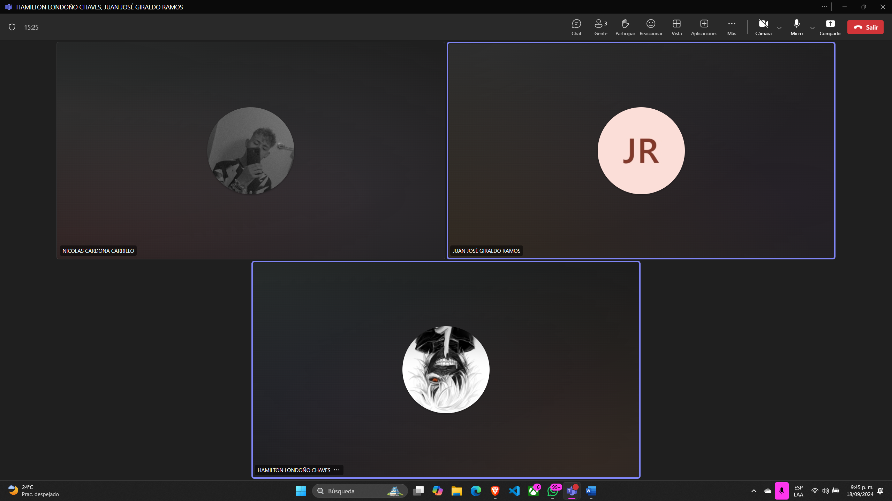

**Descripción:** se decidió crear el GitHub y trabajar en grupo la subida de archivos y organización.



**Daily 23/09/2024**

**Hora Inicio: 9:30 PM**

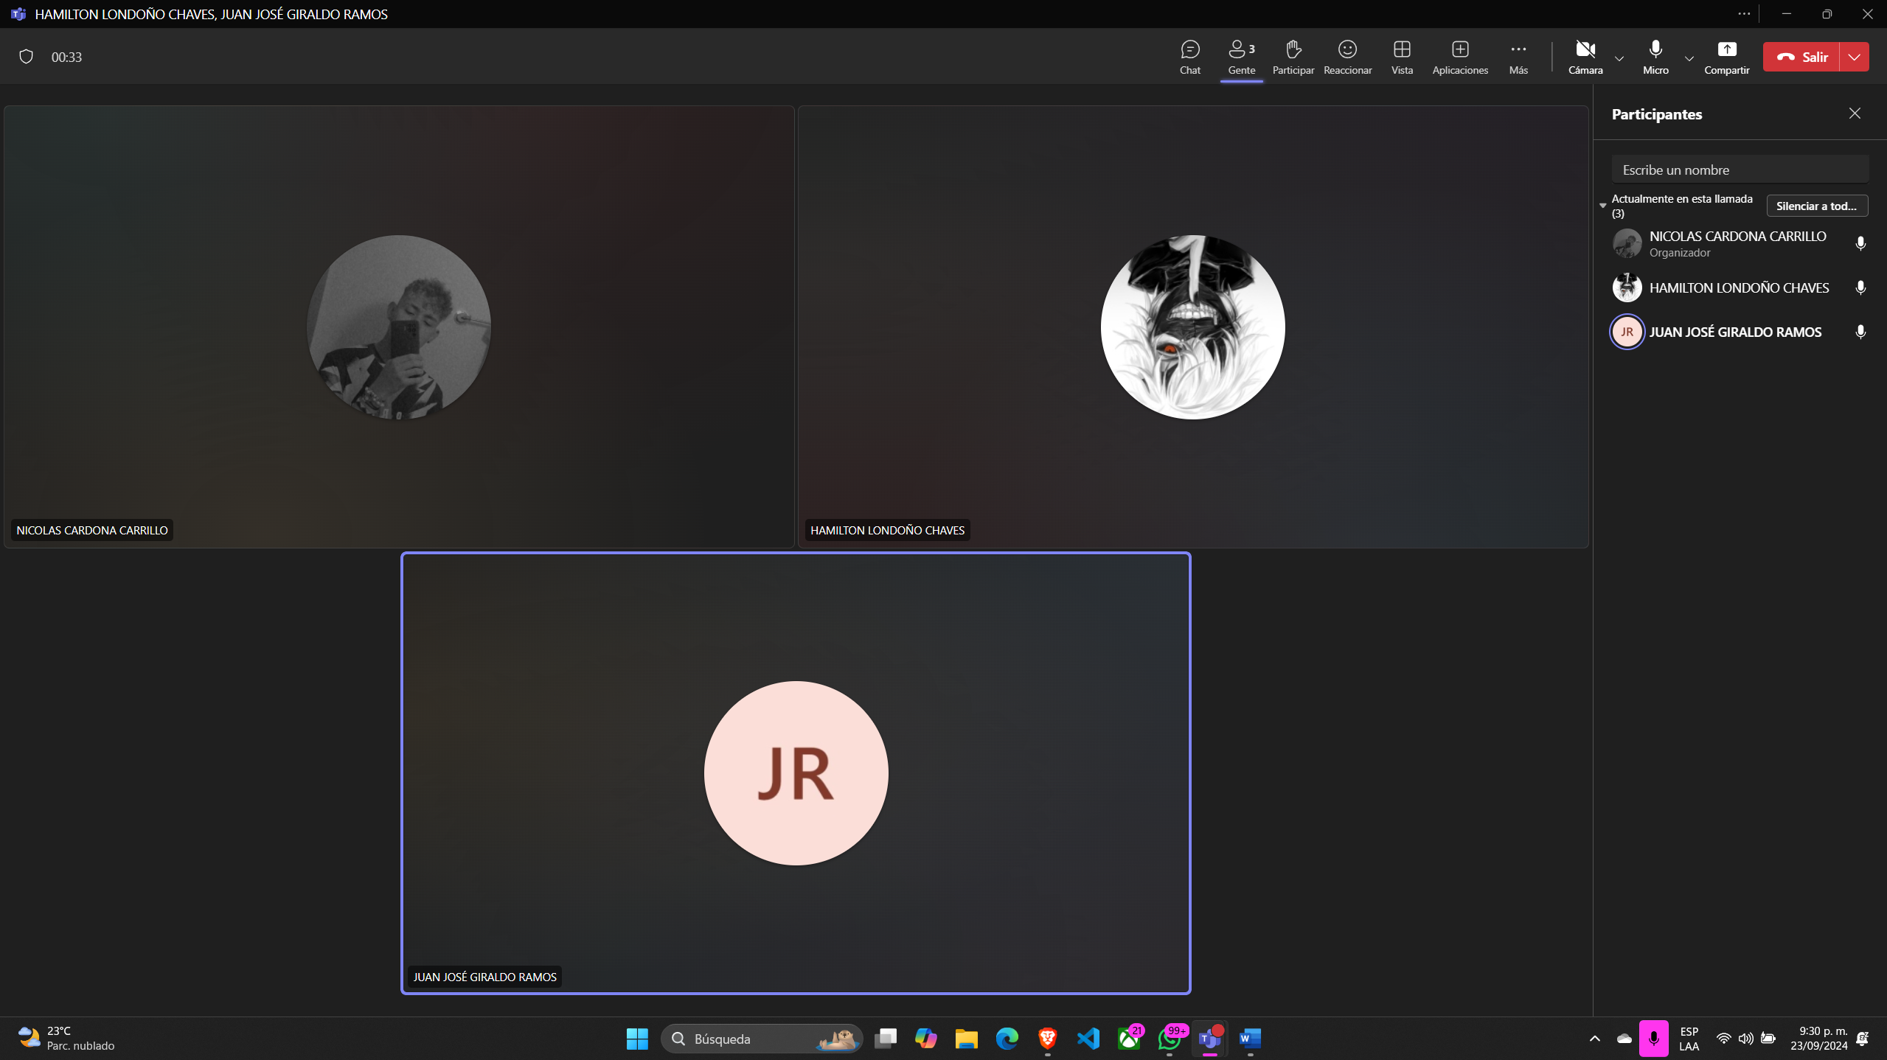

**Hora Finalización: 9:45 PM**

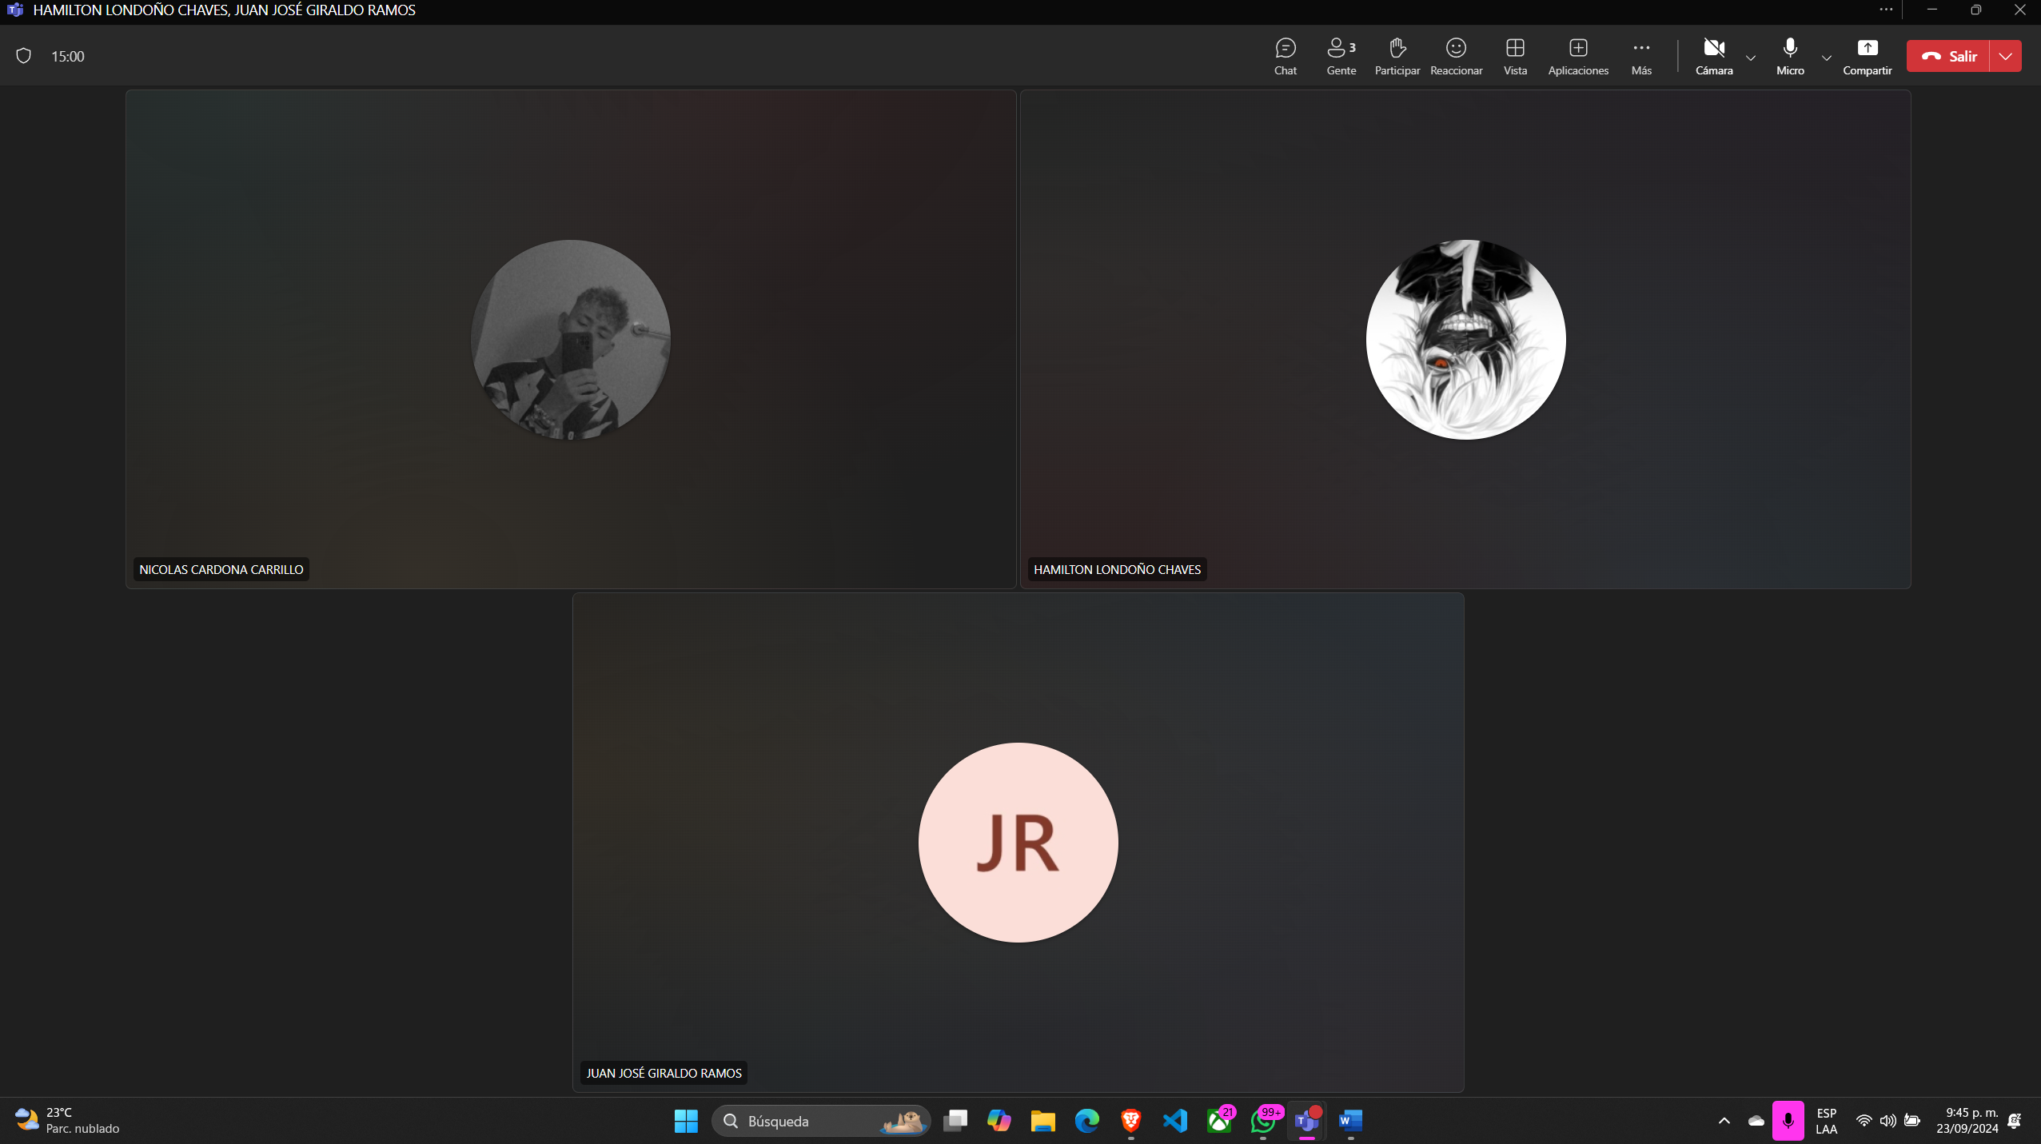

**Descripción: Se definió el idioma preferido para programar y se hicieron ajustes en el github**

